Link github nộp bài: https://github.com/SuPerEle14/TKXDPM_TranTheLam

Đánh giá điểm thực hành:

* Chuyên cần, tham gia đầy đủ, đúng giờ, nghiêm túc hoàn thành bài theo mẫu
* Hoàn thành bài tập theo yêu cầu đúng hạn.
* Làm báo cáo đầy đủ theo mẫu, link bài tập nộp lên Git/GitHub nộp đúng hạn: trước trước 23h59, thứ 5, tuần học.

Yêu cầu:

* Báo cáo trên assigment: (30 %)  
  (Chụp ảnh kết quả các câu dán vào file theo mẫu sau:)
* Nộp code bài lên link Git/GitHub. (30%)
* Điểm trắc nghiệm nếu có bài trắc nghiệm cuối mỗi buổi (30%)
* Điểm danh (10%). – assigment.

1. **Sơ đồ Usecase tổng quan**

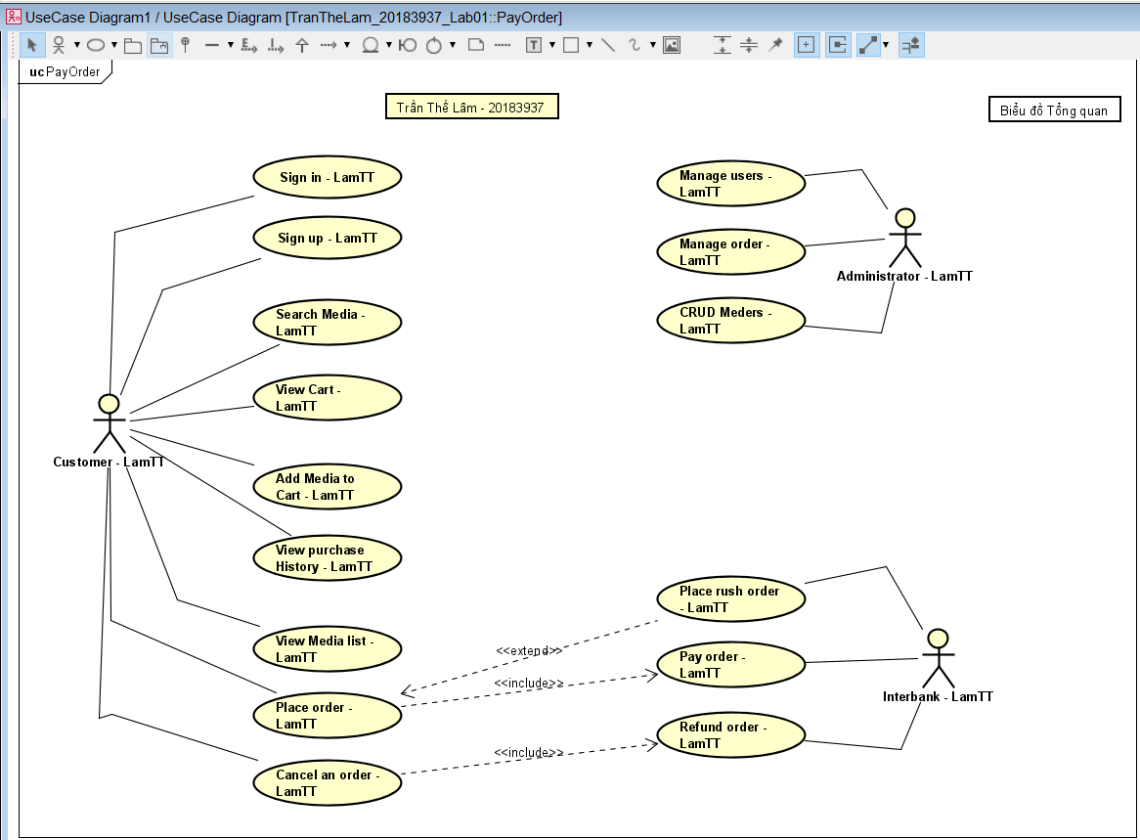

**II. Usecase Pay Order**

1. **Phân tích lớp**: Tìm các lớp (class) từ các hành vi trong use case.

**Kết quả là**:

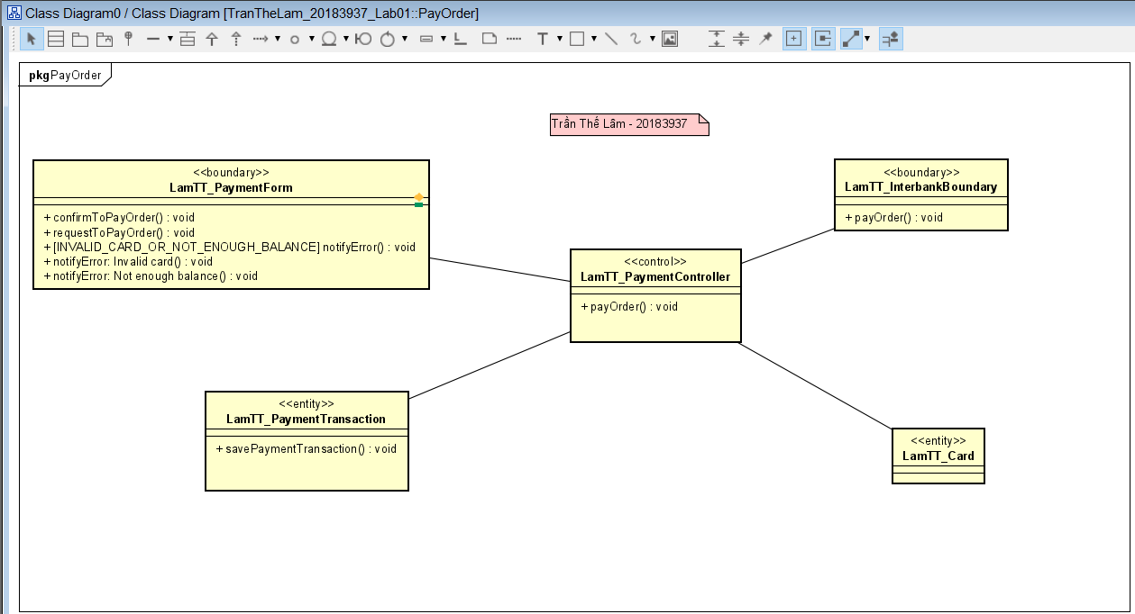

1. **Phân phối hành vi trong use case tới các lớp.** Phân bổ trách nhiệm tới các lớp và mô hình hóa mối quan hệ giữa các lớp bằng cách sử dụng biểu đồ tương tác (interaction diagram). Chúng ta có thể sử dụng biểu đồ trình tự (sequence diagram) **hoặc/và** biểu đồ giao tiếp (communication diagram).

***Kết quả là:***

***Biểu đồ trình tự:***

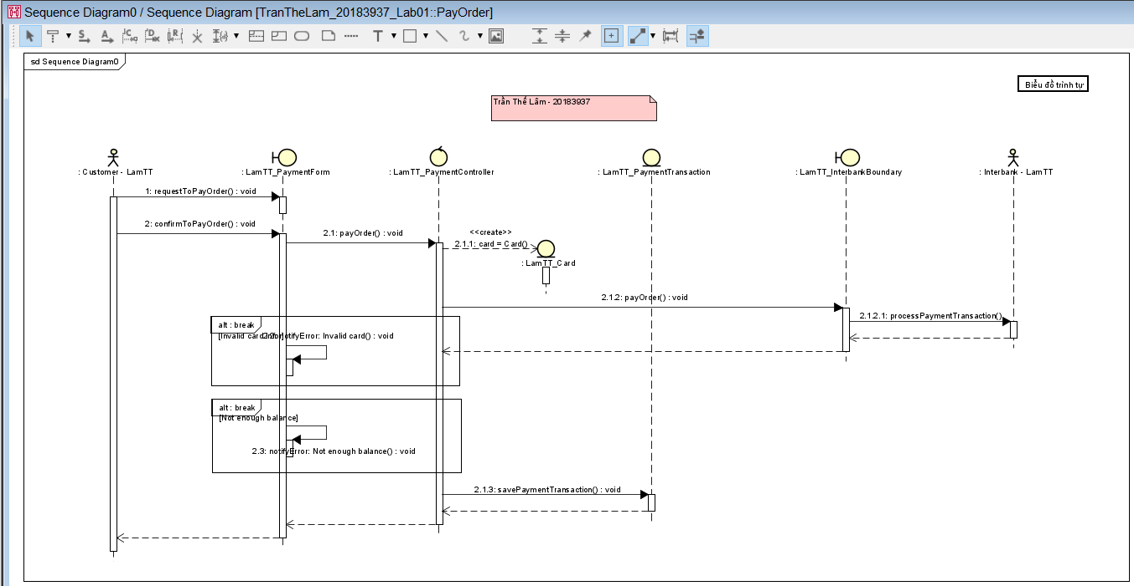

***Biểu đồ giao tiếp:***

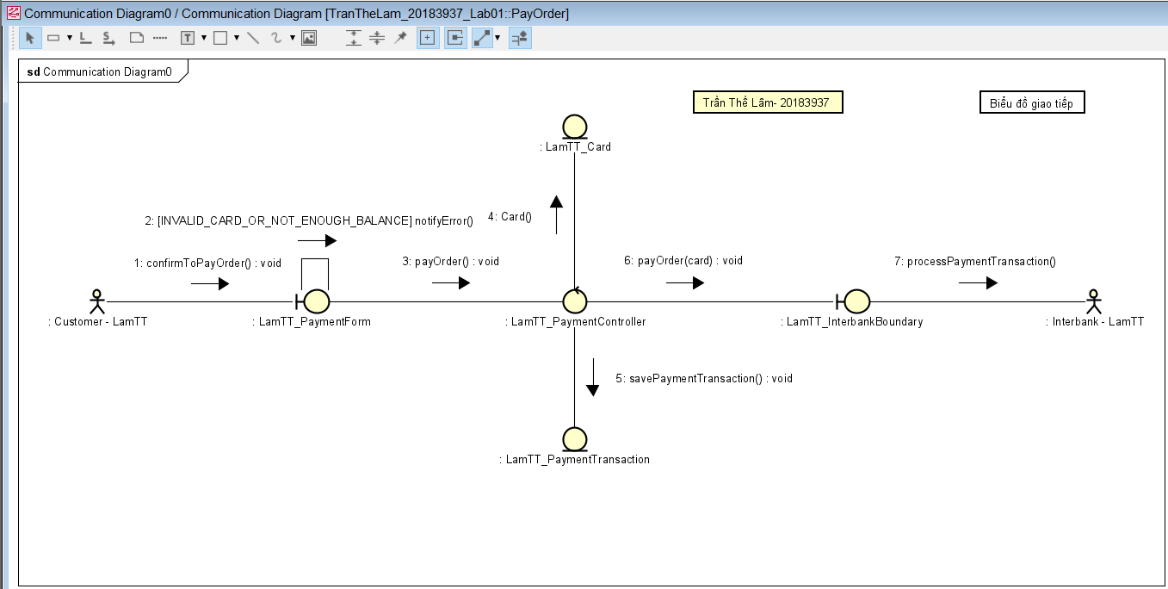

**II. Usecase PlaceOrder**

1. **Phân tích lớp**: Tìm các lớp (class) từ các hành vi trong use case.

**Kết quả là**:

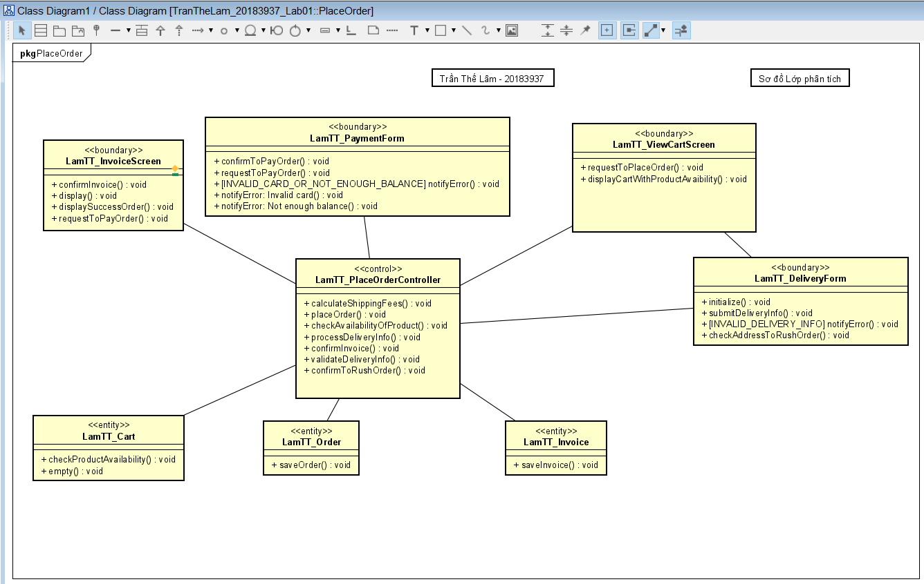

1. **Phân phối hành vi trong use case tới các lớp.** Phân bổ trách nhiệm tới các lớp và mô hình hóa mối quan hệ giữa các lớp bằng cách sử dụng biểu đồ tương tác (interaction diagram). Chúng ta có thể sử dụng biểu đồ trình tự (sequence diagram) **hoặc/và** biểu đồ giao tiếp (communication diagram).

***Kết quả là:***

***Biểu đồ trình tự:***

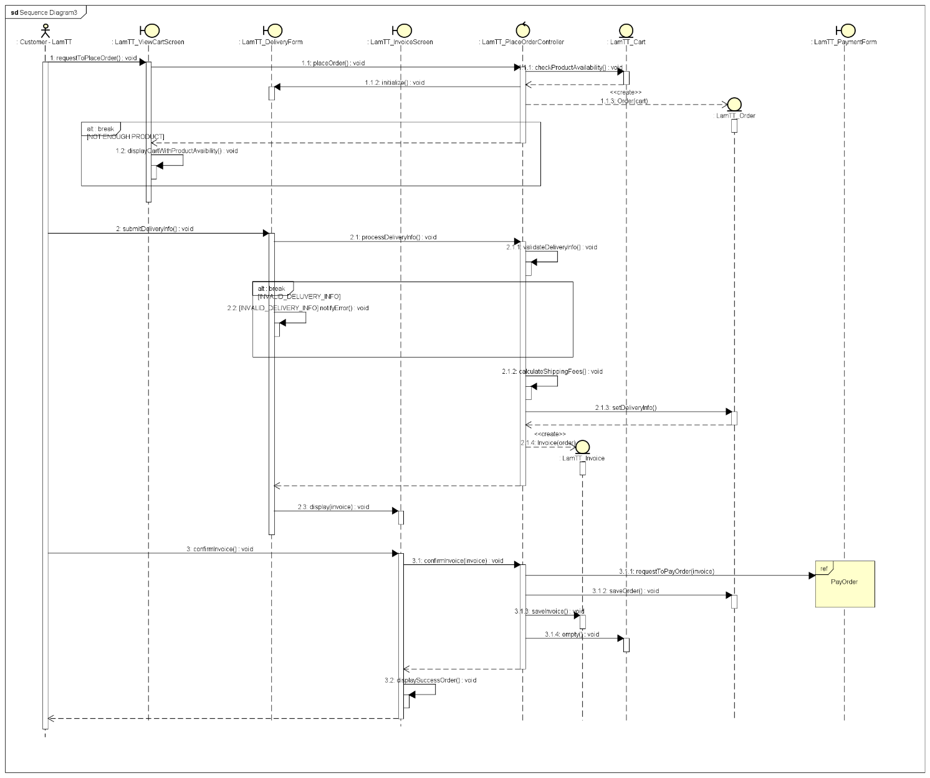

***Biểu đồ giao tiếp:***



**// BTVN**

1. **Usecase PlaceRushOrder**

**1. Biểu đồ Tuần tự**

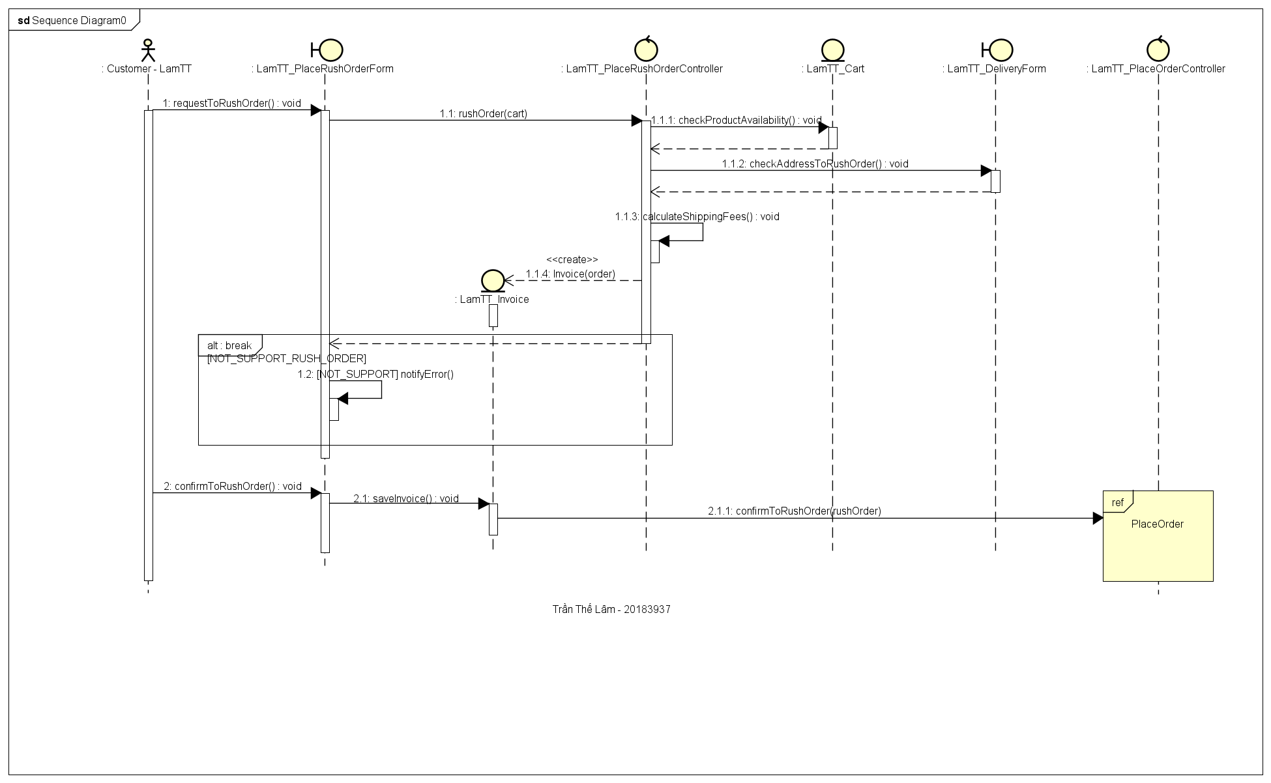

**2. Biểu đồ giao tiếp**

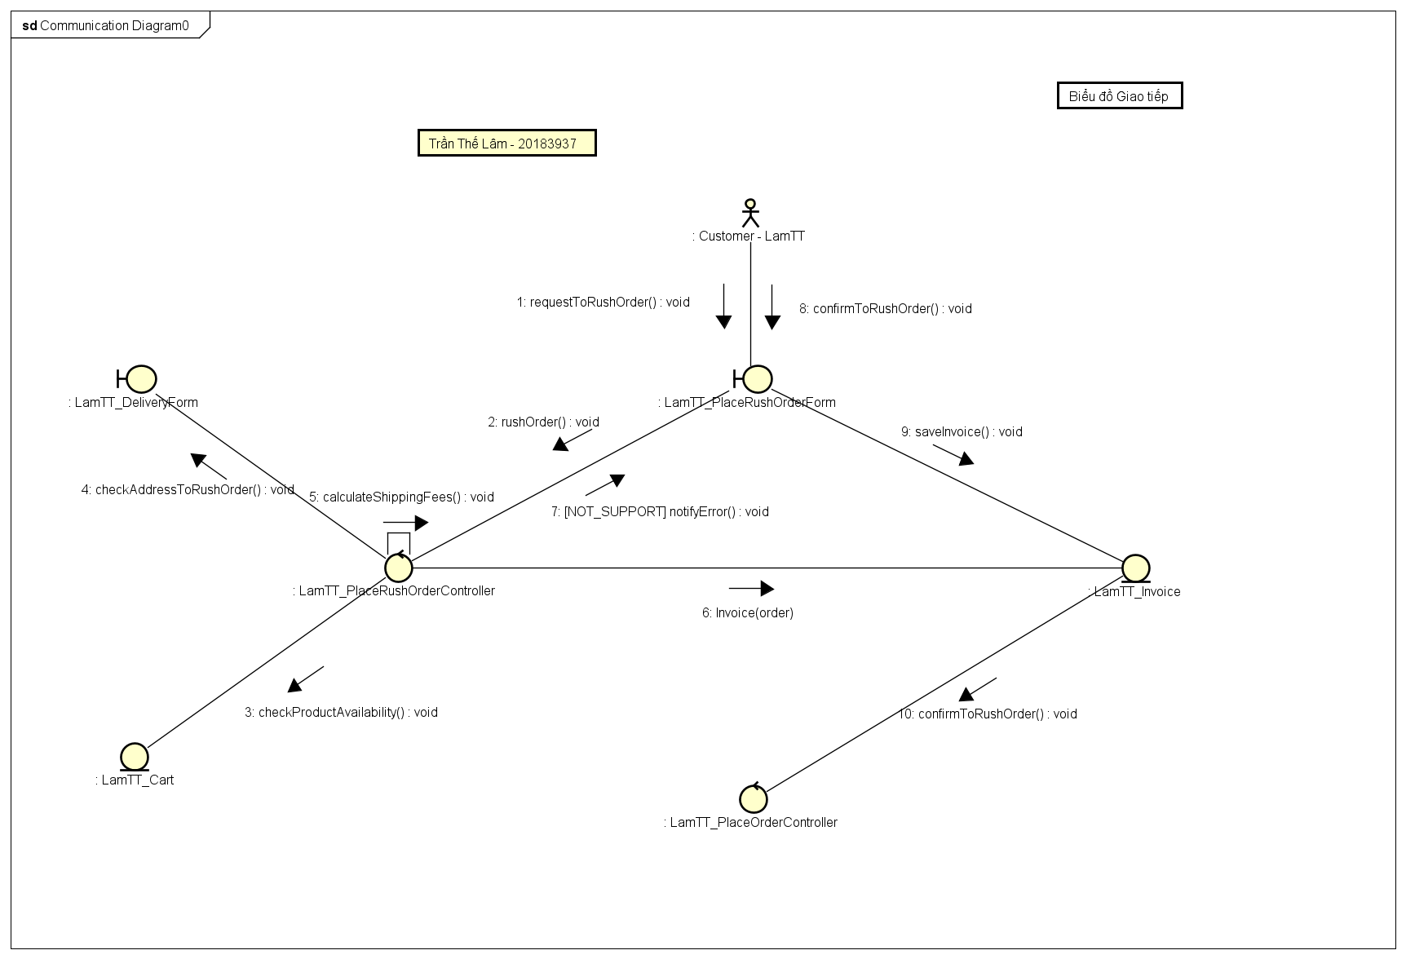

1. **Biểu đồ lớp phân tích gộp**

